建築協定運営委員会 委員長変更届

神戸市長 宛

【個人情報の取扱いについての確認と同意】
提出いただいた個人情報は以下の目的に利用いたします。
1．建築協定地区内における建築計画の事前協議・協定内容の確認 等を目的とする建築業者等に
対し、運営委員長の氏名 及び 連絡先を提供します。
2．建築協定の運営支援等のために、神戸市から連絡・資料送付を行います。
上記を確認の上、チェックを入れてください。

□ 個人情報の取扱いに同意します | 届出日： 年 月 日 | 届出者名：
※新委員長様から届出ください※
記
地区の情報
地区名
地区名 | （他の地区の運営委員長も兼ねる場合は、その地区名）  ・  ・
委員長変更日 | 年 月 日
旧委員長
氏名
新委員長
住所 | 〒 －  神戸市 区
（ふりがな）
氏名
TEL | － － |  | FAX | － －
事前協議等の  連絡方法  ※☐欄にチェック | ☐ ①電話で連絡  ☐ ②メールで連絡
事前協議等の  連絡方法  ※☐欄にチェック | メールアドレス | @
備考欄
※連絡のつきやすい
曜日・時間帯等
新委員長不在の場合の連絡先（副委員長など）
（ふりがな）
氏名
TEL | － － | 運営委員会  での役職
※収集した個人情報は、上記以外の目的のために利用、提供いたしません。
届出方法（次のいずれか）：
①この紙を、郵送、FAX、
E-Mail のいずれかの方法
で右記提出先に送付
②専用フォーム→
から届出
※②の場合この紙の提出
は不要です
提出先：
神戸市 建築住宅局 建築指導部 建築安全課 指導係
【住 所】 〒651-0083 神戸市中央区浜辺通2-1-30 5階
【E-Mail】 kenchikukyotei_kobe@city.kobe.lg.jp
【F A X】 078-595-6663 （TEL：078-595-6555）

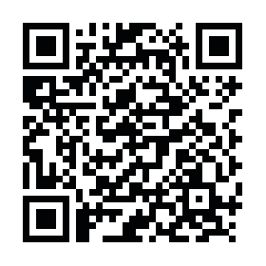
処理欄（記入不要） 受理 / 名簿

